TRƯỜNG ĐẠI HỌC BÁCH KHOA HÀ NỘI

VIỆN CÔNG NGHỆ THÔNG TIN VÀ TRUYỀN THÔNG

──────── * ───────



ĐỒ ÁN

**PROJECT II**

**Tạo ứng dụng Android đăng nhập với tài khoản facebook và gmail**

Sinh viên thực hiện:

**Nguyễn Văn Tài** Lớp CNTT 1.1 K59

Giáo viên hướng dẫn**: Thạc sĩ. Nguyễn Đức Tiến**

HÀ NỘI 5-2017

MỤC LỤC

MỤC LỤC 2

1 PHẦN 1: TỔNG QUAN VỀ PROJECT 3

1.1 Thông tin về sinh viên 3

1.2 Sản phẩm mục tiêu của môn học 3

2 PHẦN 2:Thiết lập chức năng login với tài khoản facebook trên trang chủ developer faebook 4

3 PHẦN 3: Thiết lập chức năng login với tài khoản gmail trên trang chủ google developer 7

4 PHẦN 4: Một số hàm code quan trọng trong project 9

4.1 Chuẩn bị thư viện 9

4.2 Một số hàm quan trọng trong project 9

5 PHẦN 5: SẢN PHẨM KẾT QUẢ 12

5.1 Một số giao diện của phần mềm 12

5.2 Đánh giá sản phẩm 17

Trước hết em xin cảm ơn thầy Nguyễn Đức Tiến đã hướng dẫn em hoàn thành chương trình sản phẩm này ạ.

# PHẦN 1: TỔNG QUAN VỀ PROJECT

## Thông tin về sinh viên

Họ và tên sinh viên: Nguyễn Văn Tài Mssv : 20143920

Điện thoại liên lạc: 01685349493 Email: nvt.kscntt@gmail.com

Lớp: Cntt 1.1 K59 Hệ đào tạo: Đại học chính quy

## Sản phẩm mục tiêu của môn học

-Viết chương trình android login với tài khoản facebook và gmail và hiển thị thông tin của người dùng

# PHẦN 2:Thiết lập chức năng login với tài khoản facebook trên trang chủ developer facebook

-**Bước 1**: truy cập vào trang chủ

<https://developers.facebook.com/docs/android>

đây là trang để mình đăng ký ứng dụng của mình sẽ có chức năng login kết nối với tài khoản fb

-**Bước 2**: đăng nhập vào web với tài khoản facebook của mình và chuyển sang chế độ register as a facebook developer

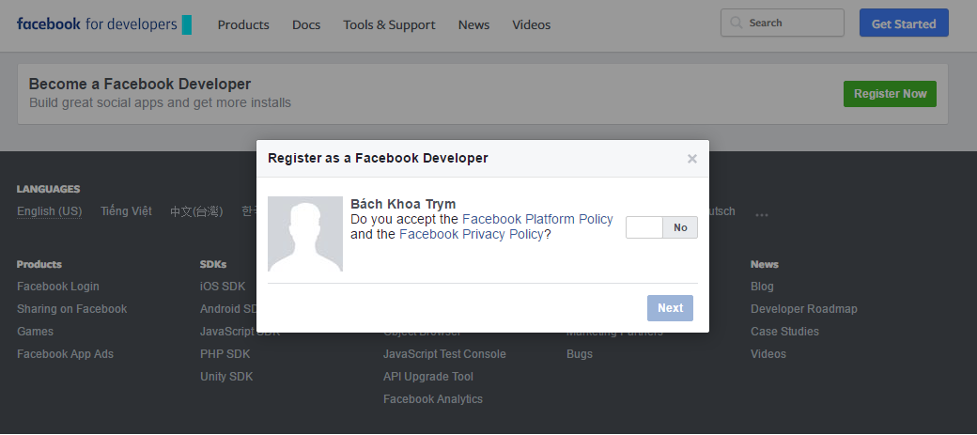

-Bước 3: tạo ứng dụng của mình , set up Displayname ,Contace Email, Category

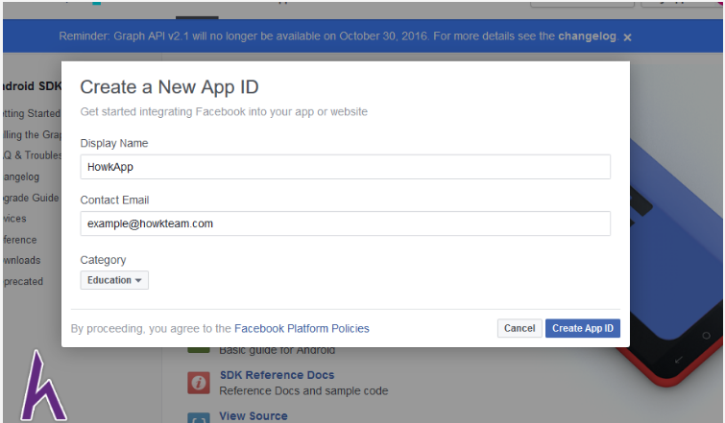

Sau đó chọn Create App ID để tạo ứng dụng của mình

-**Bước 4**: chọn Add Product -> Facebook Login : để chọn tính năng login with facebook với chương trình của mình

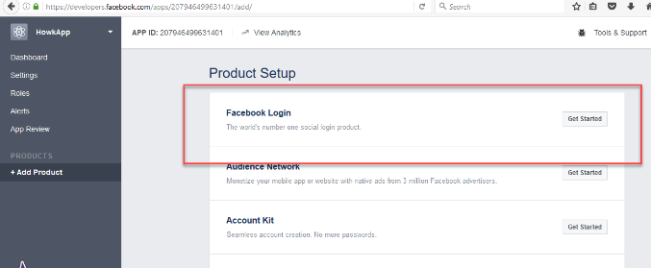

-**Bước 5**: Nhọn Dashboard , ở đây mình sẽ thấy APP ID ứng dụng của mình, click Choose Platform để chọn môi trường ứng dụng của mình

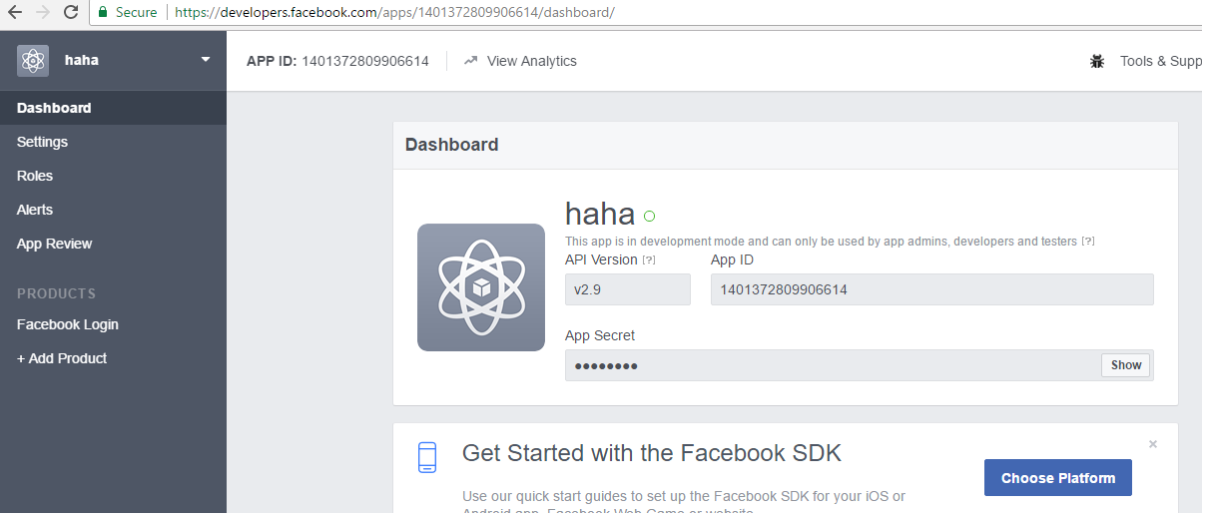

-**Bước 6**: vào Setting để thiết lập package name , key hashes và class name , signle Sign on ( package name và class name chính là package chính trong project của mình )

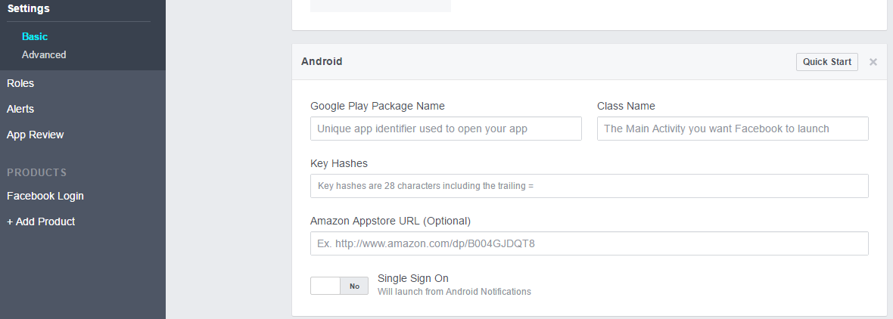

-Bước 7 : vào App Review để public app của mình

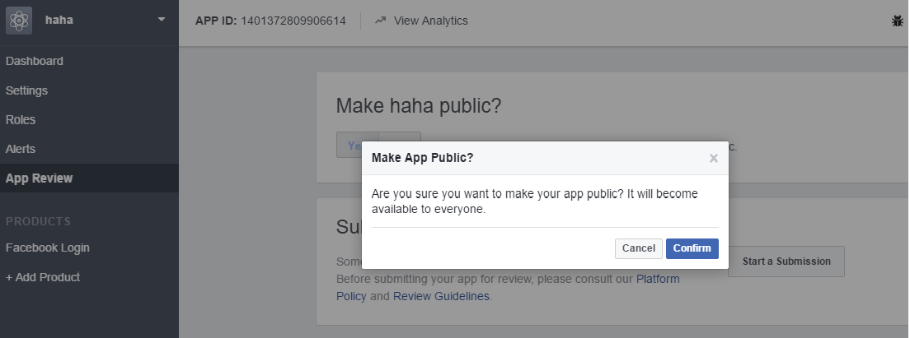

Đến đây đã hoàn thiện xong các bước set up ứng dụng của mình trên trang chủ deverloper facebook để cài đặt chức năng login với tài khoản facebook

# PHẦN 3: Thiết lập chức năng login với tài khoản gmail trên trang chủ google developer

-**Bước 1**: Đăng nhập vào trang web sau với gmail của mình :

<https://developers.google.com/>

đây là trang web để mình đăng ký ứng dụng của mình có chức năng login với tài khoản gmail

-**Bước 2**: Set up tên App của mình, package name ( là gói package chính trong project ) và click continue to Choose and configure services

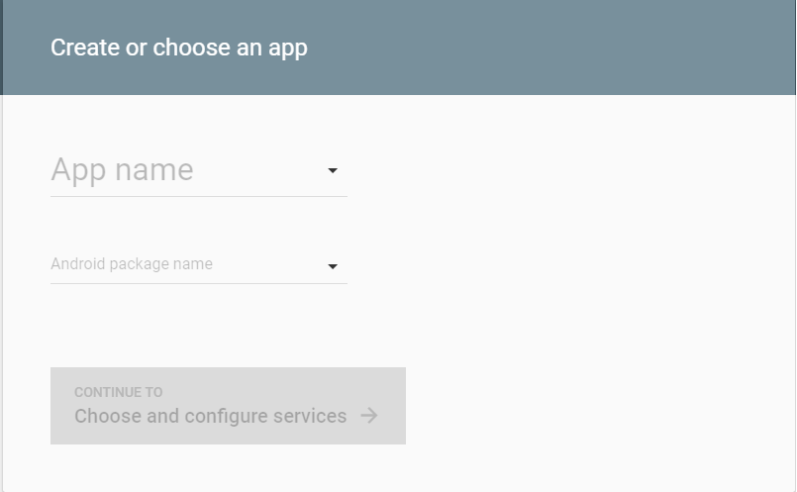

-**Bước 3**: Điền mã SHA-1 ( để tìm cách lấy mã SHA-1 , click vào how do I find my SHA-1 để xem hướng dẫn)

Click vào ENABLE GOOGLE SIGN –IN để xác nhận mã SHA-1

Click vào Continue to Generate configuration file

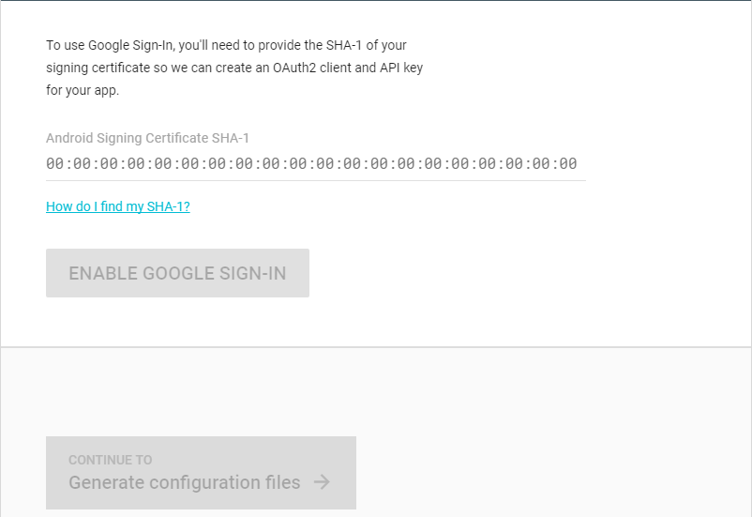

-**Bước 4** : tải file google-services.jcon về

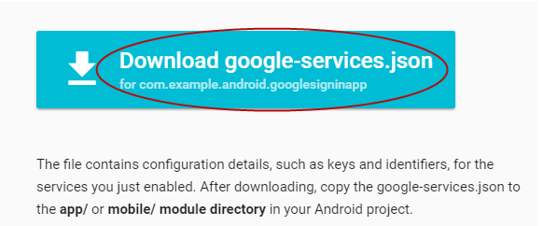

Đến đây đã hoàn thiện xong các bước set up ứng dụng của mình trên trang chủ google deverloper để cài đặt chức năng login với tài khoản gmail

# PHẦN 4: Một số hàm code quan trọng trong project

## Chuẩn bị thư viện

Phải cái đặt thư viện google Repository để có thể sử dụng thư viện kết nối tới gmail

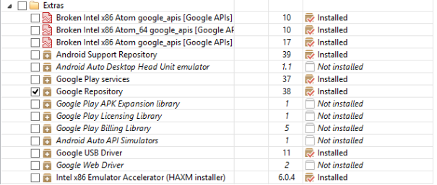

## Một số hàm quan trọng trong project

* Hàm onCreateFb(): hàm xử lý các sự kiện khi đăng nhập bằng fb: đăng nhập thành công, cancel khi đăng nhập hay đăng nhập lỗi

callbachManger quản lý các sự kiện này.

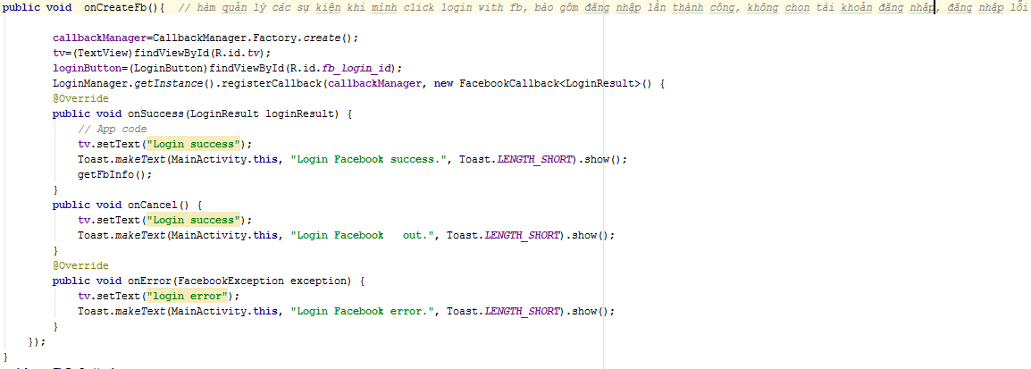

* Hàm getFbInfo() : hàm lấy thông tin tài khoản fb khi mình đăng nhập thành công, thông tin sẽ hiện lên màn hình thông qua Toast

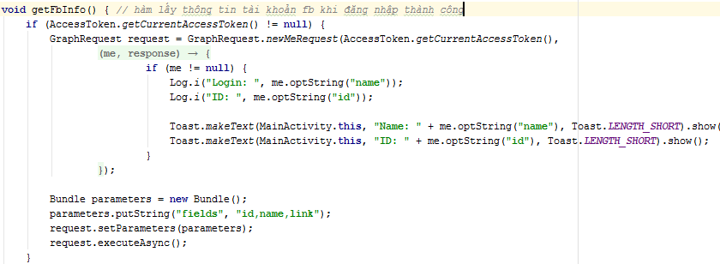

* Hàm onCreateGoogle : hàm thiết lập sự kiện lắng nghe cho nút login với tài khoản google

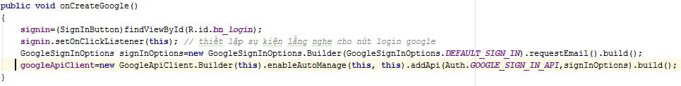

* Hàm signIn() : hàm chọn giao diện đăng nhập bằng tài khoản gmail

Hàm handleResult : xử lý sự kiện đăng nhập gmail thành công

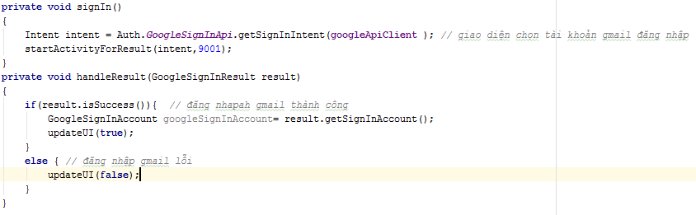

* Hàm updateUI : chuyển giao diện khi đăng nhập bằng tài khoản gmail thành công

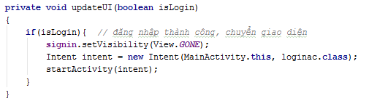

# PHẦN 5: SẢN PHẨM KẾT QUẢ

-Viết thành công ứng dụng android đăng nhập với tải khoản facebook và tài khoản gmail và hiển thị thông tin người dung

Link google drive sản phẩm :

<https://drive.google.com/file/d/0B5qsDr1TW_A3RGRGWGw0cmRqbTA/view?us=sharing>

## Một số giao diện của phần mềm

-Giao diện chính :

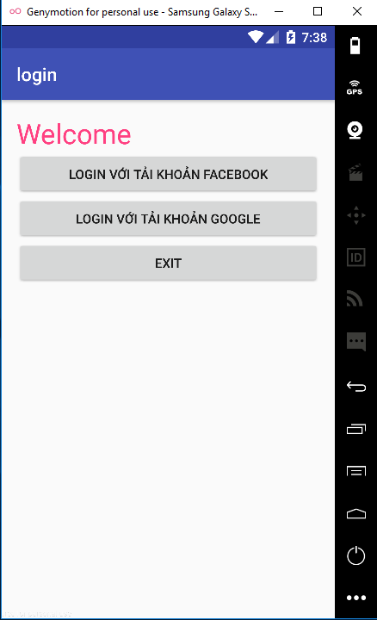

-Gao diện login với tải khoản fb :

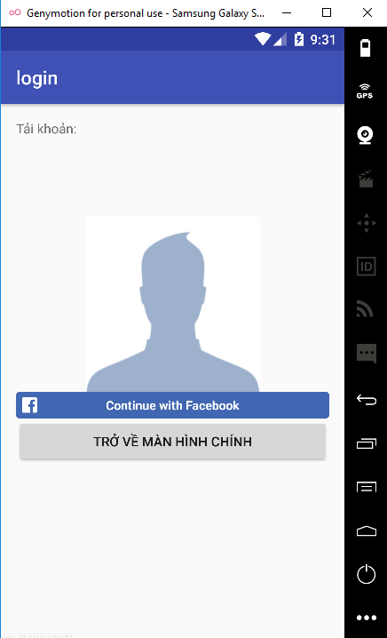

-Chọn tải khoản facebook,ủy quyền đăng nhập login cho ứng dụng này truy cập, và giao diện tài khoản facebook đã ủy quyền trước đó

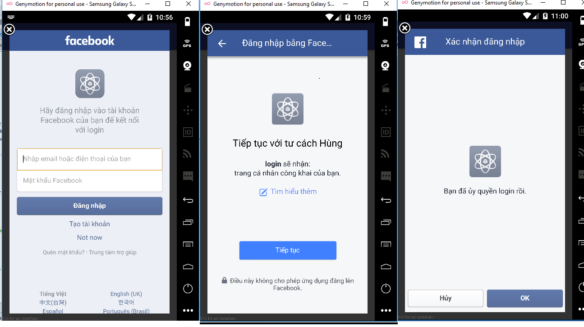

-Giao diện đăng nhập thành công : lần lượt hiện các thông tin tài khoản facebook

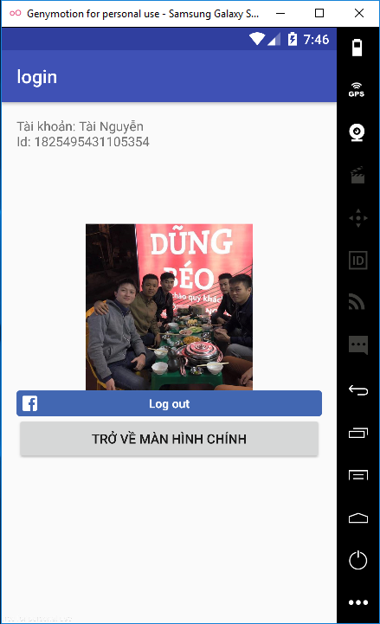

-Giao diện khi mình đăng xuất tải khoản facebook hiện tại

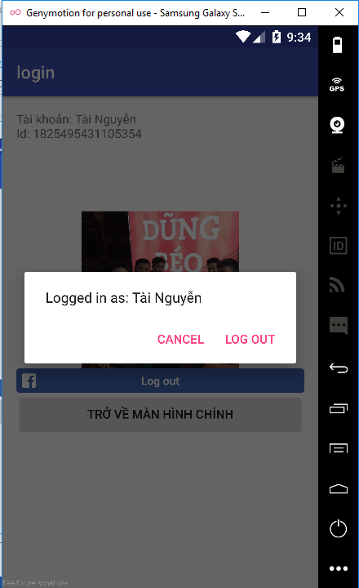

-Giao diện khi mình chọn đăng nhập bằng tải khoản gmail:

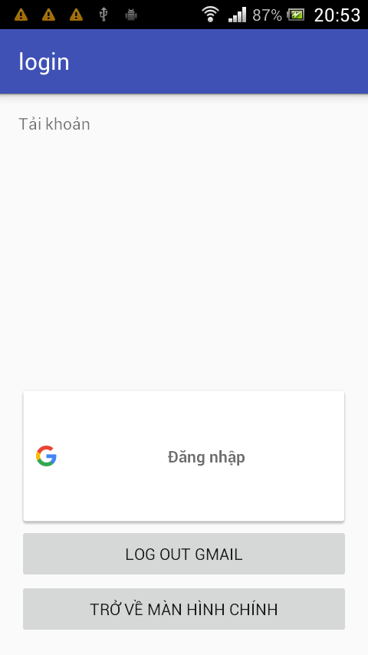

-Giao diện chọn tài khoản gmail để đăng nhập

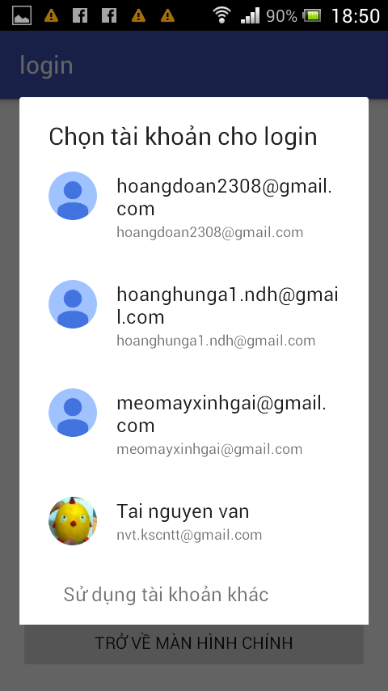

* Đăng nhập thành công : lần lượt hiện thông tin tài khoản gmail



## Đánh giá sản phẩm

- Hầu hết những ứng dụng online đều sử dụng chức năng login với tải khoản facebook và gmail nên sản phẩm này sẽ giúp mọi người biết cách tạo chức năng login với tải khoản facebook và gmail;

- Giao diện chương trình còn chưa được đẹp mắt lắm.